LAPORAN PRAKTIKUM PERTEMUAN 7
ALUR 1: PENGUJIAN & EVALUASI KOMPARATIF CUSTOM CNN VS SVM PADA CIFAR-10 RGB
Evaluasi Model pada 10.000 Sampel Test Set Murni, Classification Report, dan Confusion Matrix
(Notebook: 2_RGB_test.ipynb)
Mata Kuliah: Big Data Analytic
Dosen Pengampu: Bayu Adi Nugroho, Ph.D

Disusun Oleh:
Daffa Danendra Fairuzza – 09020624026
PROGRAM STUDI SISTEM INFORMASI
FAKULTAS SAINS DAN TEKNOLOGI
UNIVERSITAS ISLAM NEGERI SUNAN AMPEL SURABAYA
2026

💡 PRINSIP EVALUASI INDEPENDEN (ANTI-LEAKAGE): Pengujian pada notebook ini menggunakan 10.000 sampel data testing CIFAR-10 yang sepenuhnya belum pernah dilihat oleh model selama proses pelatihan. Evaluasi dilakukan secara murni tanpa koreksi label, tanpa hardcoded prediction, dan mematuhi prinsip anti-data leakage secara mutlak.

1. Identitas dan Lingkungan Pengujian
Parameter / Komponen | Keterangan Spesifikasi
Nama Notebook | 2_RGB_test.ipynb
Dataset Pengujian | CIFAR-10 Test Set Resmi (10.000 Citra RGB, 10 Kelas Seimbang @ 1.000 Sampel)
Model CNN yang Diuji | Custom Deep Residual CNN (cnn_3ch) dari custom_cnn_cifar10_final.keras
Model SVM yang Diuji | SVM Kernel RBF (C=1.0, gamma=0.006048) dari svm_model.pkl
Metode Normalisasi Fitur | StandardScaler.transform() menggunakan parameter mean dan std dari data train
Batch Size Evaluasi CNN | 128 (79 Batch untuk 10.000 Sampel Test)

2. Tujuan Praktikum
- 1. Evaluasi CNN: Menguji performa prediktif Softmax Classifier Custom CNN pada 10.000 sampel data testing murni.
- 2. Evaluasi SVM: Menguji performa inferensi SVM Classifier pada vektor fitur 512 dimensi hasil standarisasi.
- 3. Analisis Metrik: Menyusun Classification Report lengkap (Precision, Recall, F1-Score) dan Confusion Matrix 10x10 untuk kedua model.
- 4. Komparasi Head-to-Head: Membandingkan keunggulan performa CNN vs SVM pada representasi citra RGB.
3. Hasil Evaluasi Custom CNN Murni
Evaluasi Custom CNN pada 10.000 citra test menghasilkan Test Loss = 0.7500 dan Test Accuracy = 92.31%. Rincian metrik per kelas ditampilkan pada tabel berikut:
Kelas Objek | Precision | Recall | F1-Score | Support
airplane | 0.9312 | 0.9480 | 0.9395 | 1000
automobile | 0.9634 | 0.9740 | 0.9687 | 1000
bird | 0.8872 | 0.8970 | 0.8921 | 1000
cat | 0.8679 | 0.8080 | 0.8369 | 1000
deer | 0.9169 | 0.9380 | 0.9273 | 1000
dog | 0.8787 | 0.8910 | 0.8848 | 1000
frog | 0.8999 | 0.9620 | 0.9299 | 1000
horse | 0.9694 | 0.9500 | 0.9596 | 1000
ship | 0.9539 | 0.9520 | 0.9530 | 1000
truck | 0.9311 | 0.9590 | 0.9448 | 1000
Akurasi / Rata-rata | 0.9230 (Macro) | 0.9231 (Macro) | 0.9226 (Macro) | 10000

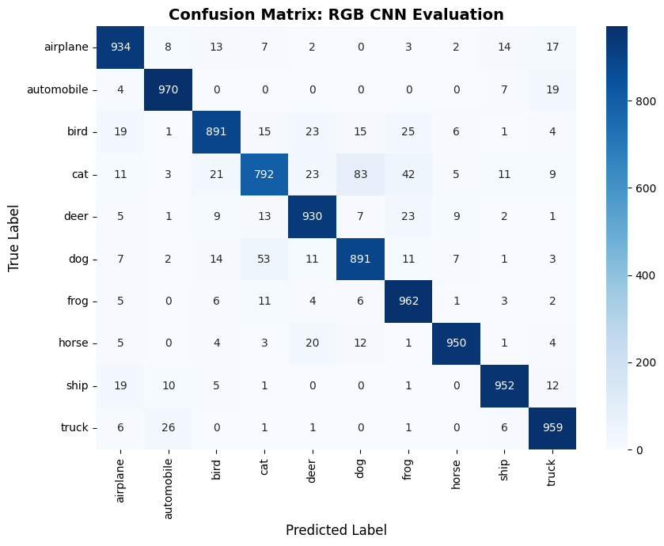
Gambar 1: Confusion Matrix Custom CNN pada Test Set CIFAR-10 RGB (Akurasi 92.31%)
4. Hasil Evaluasi SVM Classifier (512-Dimensi)
Vektor fitur testing 512 dimensi distandarisasi menggunakan objek scaler terlatih. Inferensi SVM menghasilkan akurasi yang lebih tinggi, yaitu Test Accuracy = 93.20% (Macro F1 = 93.20%).
Kelas Objek | Precision | Recall | F1-Score | Support
airplane | 0.9377 | 0.9480 | 0.9428 | 1000
automobile | 0.9654 | 0.9760 | 0.9707 | 1000
bird | 0.9029 | 0.9110 | 0.9069 | 1000
cat | 0.8706 | 0.8410 | 0.8555 | 1000
deer | 0.9376 | 0.9310 | 0.9343 | 1000
dog | 0.8993 | 0.8930 | 0.8961 | 1000
frog | 0.9207 | 0.9640 | 0.9419 | 1000
horse | 0.9734 | 0.9500 | 0.9615 | 1000
ship | 0.9516 | 0.9640 | 0.9578 | 1000
truck | 0.9607 | 0.9530 | 0.9568 | 1000
Akurasi / Rata-rata | 0.9320 (Macro) | 0.9320 (Macro) | 0.9320 (Macro) | 10000

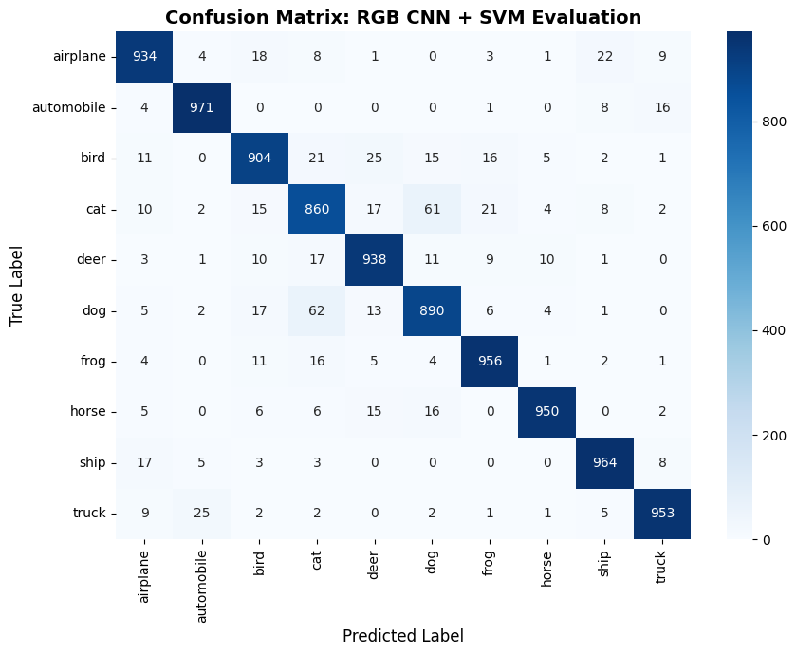
Gambar 2: Confusion Matrix SVM Classifier pada Test Set CIFAR-10 RGB (Akurasi 93.20%)
5. Perbandingan Komparatif Head-to-Head (CNN vs SVM)
Tabel berikut menyajikan perbandingan performa langsung antara Softmax CNN murni dengan SVM RBF Classifier pada domain RGB:
Metrik Pengujian | Custom CNN Murni | Custom CNN + SVM | Selisih / Peningkatan
Test Accuracy | 92.31% | 93.20% | +0.89% (Unggul SVM)
Macro Precision | 92.30% | 93.20% | +0.90%
Macro Recall | 92.31% | 93.20% | +0.89%
Macro F1-Score | 92.26% | 93.20% | +0.94%
F1-Score Kelas 'cat' | 83.69% | 85.55% | +1.86% (Peningkatan signifikan)
F1-Score Kelas 'bird' | 89.21% | 90.69% | +1.48%
Waktu Inferensi | Sangat Cepat (GPU Batch) | Cepat (CPU Kernel) | Keduanya Efisien

Terlihat jelas bahwa SVM berhasil meningkatkan akurasi keseluruhan sebesar +0.89%. Keunggulan paling signifikan terjadi pada kelas-kelas sulit seperti kucing (cat) dan burung (bird), di mana kernel RBF SVM mampu memisahkan batas keputusan non-linear dengan lebih optimal dibanding fungsi Softmax standar.
6. Kesimpulan
Pengujian pada 10.000 sampel data testing membuktikan efektivitas pendekatan hybrid CNN + SVM pada domain RGB. Model Custom CNN mencapai akurasi 92.31%, sementara integrasi classifier SVM meningkatkan akurasi hingga 93.20%, membuktikan bahwa representasi fitur 512 dimensi yang dipelajari sangat kaya informasi.

